

**Android课程设计报告**

**——仿今日头条**

**设计题目: 仿今日头条的新闻APP**

**班 级: 计算机161 计算机162**

**组 员: 靳珂 王钰婷**

**指导老师: 邓飞**

目录

1可行性分析 3

1.1经济可行性 3

1.2技术可行性 3

2需求分析 3

2.1功能需求 4

2.2性能需求 4

3开发环境搭建 4

3.1 Java环境配置 4

3.2 Android Studio的安装 5

4系统设计 6

4.1功能设计 6

4.2用户界面设计 7

4.2.1主界面 7

4.2.2频道分类编辑 10

4.2.3新闻内容页 12

4.2.5视频新闻 14

4.2.6微头条 15

4.2.7我的用户界面 15

4.2.8登录注册 16

4.3数据库搭建 17

4.4后台服务器搭建 17

5具体功能实现的代码 18

5.1后台服务器连接 18

5.2下拉刷新以及首页与刷新图标的切换 18

5.3获取新闻记录 19

5.4和时间相关的工具类的封装 23

5.5视频解析加密 28

5.6Activity的基类 32

5.7Fragment的基类 39

5.8频道编辑操作的实现 43

6总结 54

# 

# 1可行性分析

开发任何一个基于手机的应用程序，都会受到资源和时间上的限制。因此，在接收任何一个应用程序发任务之前，必须根据用户可能提供的资源和时间条件进行可行性分析，旨在减少项目开发风险，避免人力、财力和物力的浪费。风险分析与可行性分析在很多方面是相互关联的，项目的风险越大，开发质量高的软件的可行性的几率就越小。

## 1.1经济可行性

采用的手机数据流量或者无线WIFI作为通信手段，当今通信技术的迅速发展， 4G网络已经基本普及世界各地，网速高速发展，之前的较慢的3G网络已基本被完全取代，并且5G技术即将开始投入市场，数据流量的资费也越来越低，速度越来越快，而且现在很多手机都可连接无线wifi， 实现数据流量0资费，大大加强了本新闻阅读软件的经济可行性。

## 1.2技术可行性

开发一个新闻客户端软件，用到的技术不会十分复杂，使用Fragment碎片技术实现界面的UI操作设计，再利用Fidder来抓取今日头条的新闻视频资源，再通过正则匹配进行解析数据，通过联网的往事实现实时刷新，通过相关资料以及实例可以尝试实现。

# 2需求分析

随着智能手机世界范围内的迅速发展，智能手机的操作系统之间的竞争也是越来越激烈。不过安卓手机以其开源性，以及众多手机制造商的原因，占据了广大市场，价格上也更加社和大众，拥有了大量的智能手机用户后，人们在这上面就有了更多的生活、工作、娱乐、休闲的方式。手机看新闻也成为了人们足不出户便可观之天下大事的方式，不在局限于每天只有通过报纸或者电脑上网才能了解时事。所以新闻手机app的设计是非常有必要的，具有非常广阔的发展前景。

## 2.1功能需求

启动APP后便可进入主界面进行看新闻，上方有导航条可以选择新闻的分类，点击操作按钮可以进行分类频道的编辑，包括添加，删除，移动等。下拉新闻可进行实时刷新新闻，点击可进入查看新闻详情，下方菜单栏可以选择首页新闻、视频、发头条、我的等界面

1. 底部菜单栏实现碎片布局分类
2. 新闻页通过导航条实现分类
3. 对分类频道进行添加 删除 移动排序等编辑操作
4. 新闻页面以及新闻评论显示
5. 点击图片可查看大图并可保存图片至本地
6. 下拉可实时刷新新闻以及视频
7. 播放视频，全屏播放，自动屏幕旋转等
8. 实时抓取今日头条的新闻、视频数据

9.我的界面进行用户注册登录等功能

## 2.2性能需求

从用户的角度出发，安卓手机的普及基本实现，近几年安卓的手机无论是从硬件还是系统软件都在快速发展，用户对app的需求以及要求也快速提高，程序响应速度必须快、信息处理速度必须快、安全性必须高。并且功能必须多样化，不仅仅要只能看文字新闻，图片和文字必须相互搭配，随着4G网络的发展以及流量速度提高以及资费的降低，视频新闻也更加具备用户市场。另外为了受众面更广，根据目前的android设备系统版本的分布情况，android6.0以上的版本占到设备总量的90%以上，所以做开发的时候选择的android系统最低版本也必须是android6.0以上来保证用户量。

# 3开发环境搭建

本款手机新闻客户端软件是采用java语言编写，使用Android Studio集成开发环境，Android Studio是一款谷歌官方推荐的优秀集成环境。客户端通过抓取解析今日头条的相关新闻，生成客户端数据，并搭建了第三方服务器BMOB来实现用户的相关信息操作。

## 3.1 Java环境配置

采用jdk的版本是jdk1.7，目前jdk版本最高的是jdk1.8，但是为了程序的稳定性，还是采用已经稳定成熟的版本作为开发工具。

  从Oracle公司下载 jdk1.7之后安装，由于本机的开发系统是win7的64位操作系统，选择下载64为jdk,然后按照安装步骤一步一步next，jdk就安装完成了，然后配置环境java的环境变量，整个jdk的过程就完成了。

## 3.2 Android Studio的安装

Android Studio是Google于2013 I/O大会针对Android开发推出的新的开发工具，目前很多开源项目都已经在采用，Google的更新速度也很快，明显能感觉到这是Android开发的未来，其优点如下

**1、Google推出的**

毫无疑问，这个是它的最大优势，Android Stuido是Google推出，专门为Android“量身订做”的，是Google大力支持的一款基于IntelliJ IDEA改造的IDE

**2、速度更快**

Eclipse的启动速度、响应速度、内存占用一直被诟病，相信大家这点应该深有体会，而且经常遇到卡死状态。Studio不管哪一个方面都全面领先Eclipse

**3、UI更漂亮**

I/O上演示的那款黑色主题真是太棒了，极客范，Stuido自带的Darcula主题的炫酷黑界面实在是高大上，相比而言Eclipse下的黑色主题太low了

**4、更加智能**

提示补全对于开发来说意义重大， Studio则更加智能，智能保存，从此再也不用每次都 Ctrl + S了。熟悉Studio以后效率会大大提升。

**5、整合了Gradle构建工具**

Gradle是一个新的构建工具，自Studio亮相之处就支持Gradle，可以说Gradle集合了Ant和Maven的优点，不管是配置、编译、打包都非常棒。

**6、强大的UI编辑器**

Android Studio的编辑器非常的智能，除了吸收Eclipse+ADT的优点之外，还自带了多设备的实时预览，相对这对Android开发者来说简直是神器啊。

**7、内置终端**

Studio内置终端，这对于习惯命令行操作的人来说简直是福音啊，再也不用来回切换了，一个Studio全部搞定。

**8、更完善的插件系统**

Studio下支持各种插件，如Git、Markdown、Gradle等等，你想要什么插件，直接搜索下载。

**9、完美整合版本控制系统**

安装的时候就自带了如GitHub, Git, SVN等流行的版本控制系统，可以直接check out你的项目。

从谷歌官网下载最新版本，一直下一步完成安装。安装完成后运行Android Studio完成配置即可。



# 4系统设计

## 4.1功能设计

仿今日头条新闻网客户端功能结构图如下

## 4.2用户界面设计

### 4.2.1主界面

底部菜单栏使用BottomBarLayout(轻量级底部导航栏)第三方库实现首页、视频、发头条、我的 四个部分，首页顶部采用频道分类的方式实现，使用BaseRecyclerViewAdapterHelper

(ReclerView万能适配器)进行下拉刷新等操作，整体界面采用多个Fragment碎片实现相互隐藏或显示来实现多个界面。





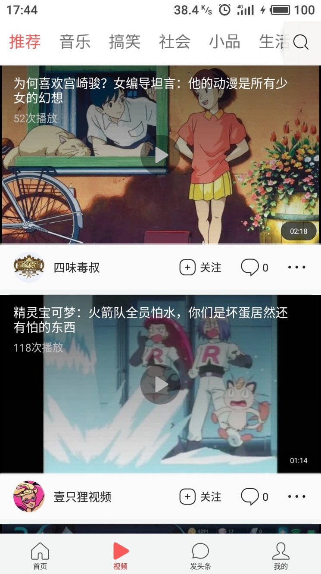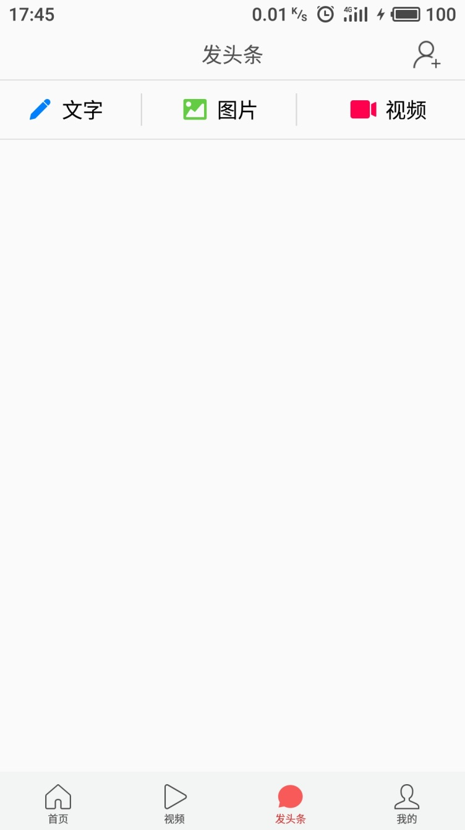

### 4.2.2频道分类编辑

点击主页面频道分类编辑按钮可进入频道分类编辑界面，点击编辑，后进入编辑模式，可点击叉将频道从我的频道删除至频道推荐栏，长按一个频道并拖动可移动排序，点击频道推荐栏的频道可将其添加至我的频道

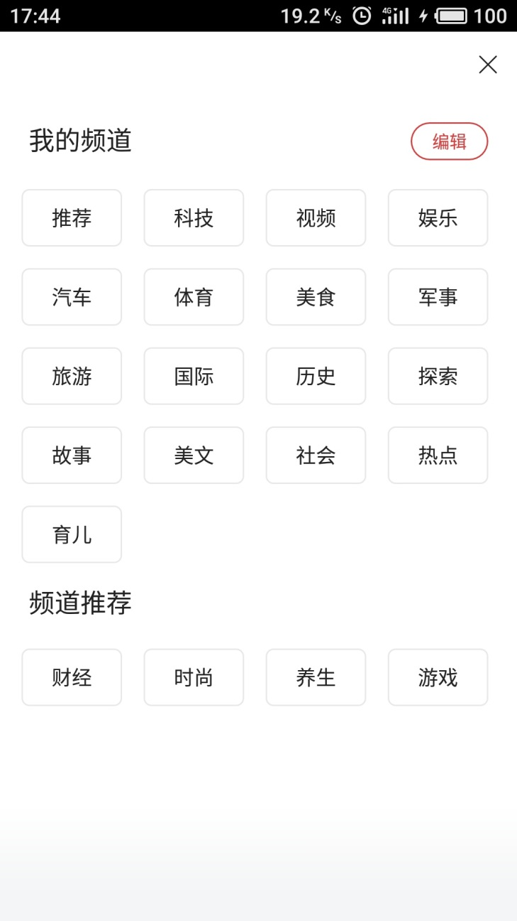

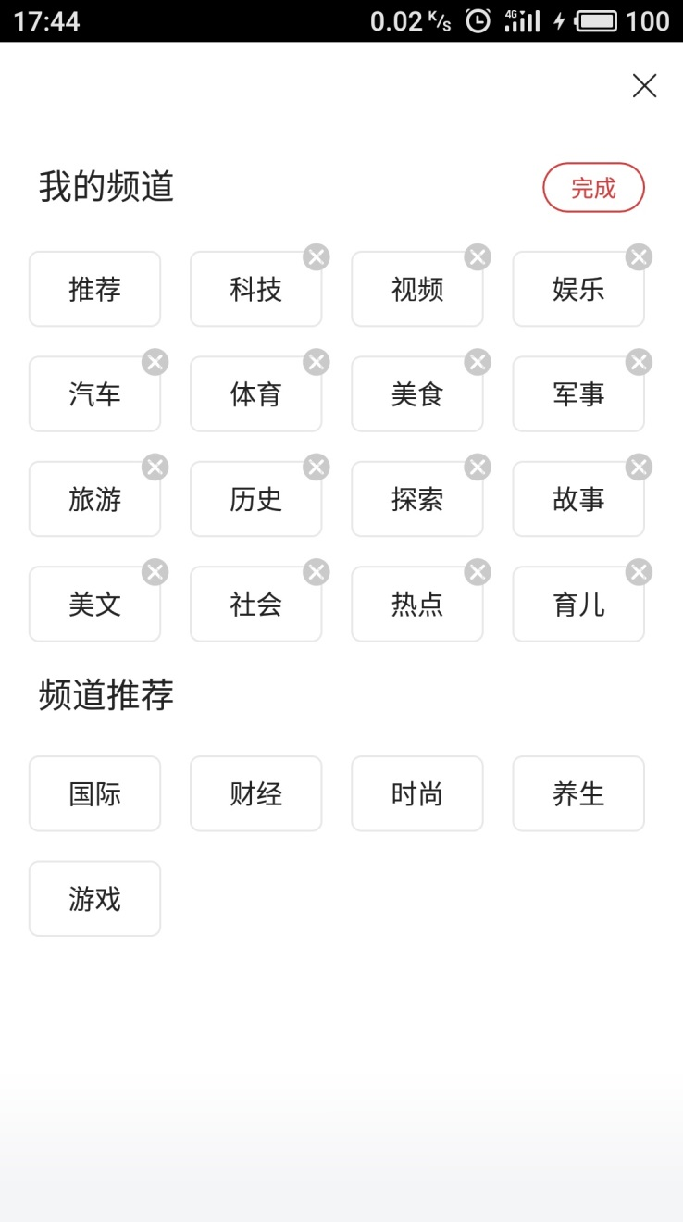

### 4.2.3新闻内容页

点击主页面对应的新闻打开新闻详细页，新闻详细页显示解析后的页面数据，包括新闻的发送人，内容详情页面，文字图片等，下方还有评论发言等



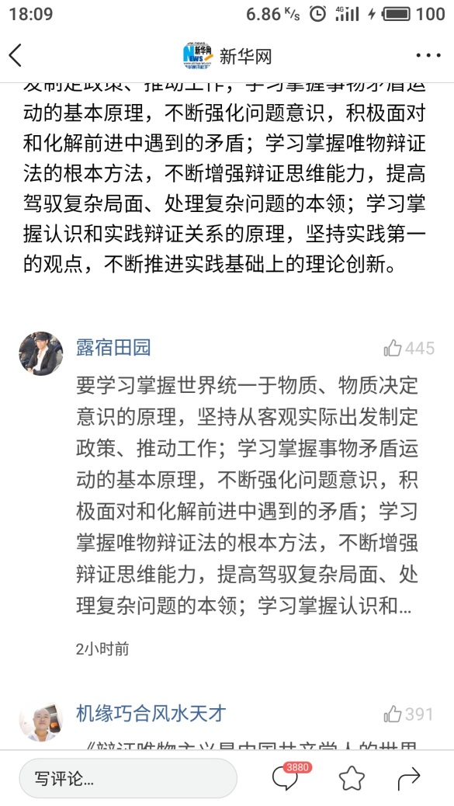

### 4.2.5视频新闻

在视频列表点击视频可直接播放，当视频滑过顶部时自动暂停，也可点击进入详情不放，可进入全屏播放，可调整音量，亮度，自动进行屏幕旋转等，下方可显示评论。



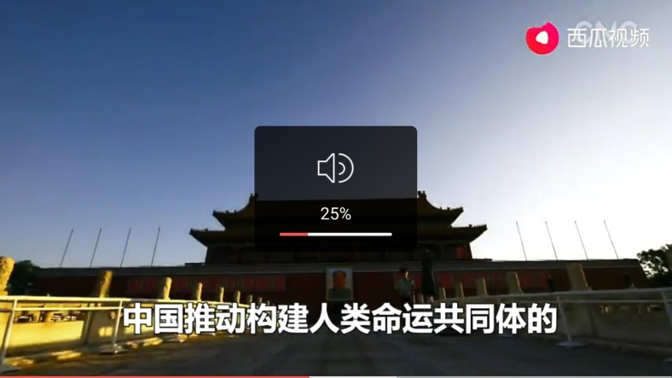

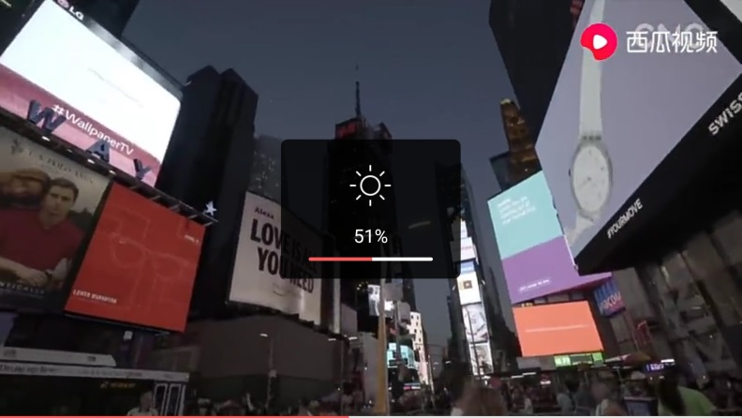

### 4.2.6微头条

微头条可发布、查看短幅新闻，目前暂未实现具体功能

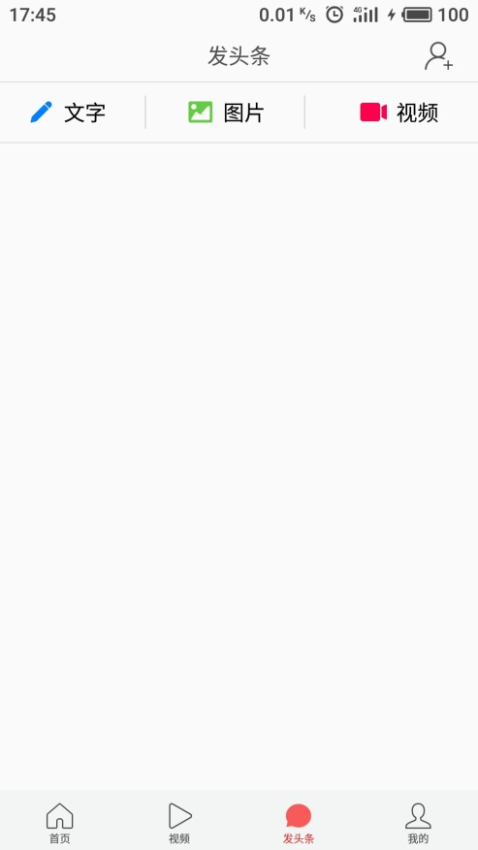

### 4.2.7我的用户界面

在该界面可现实用户信息，并进行用户的登录注册等相关功能

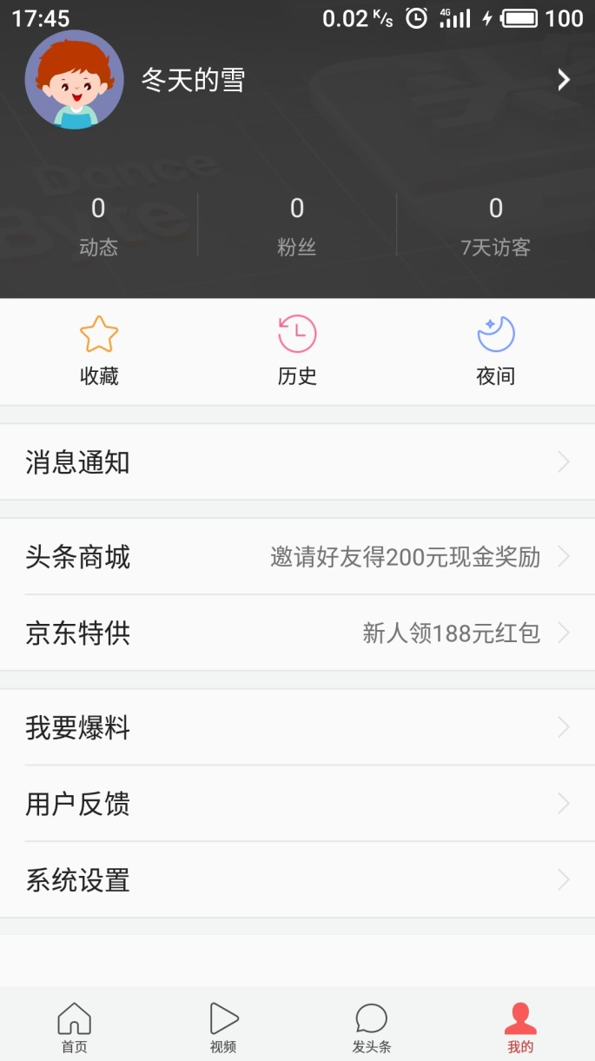

### 4.2.8登录注册

点击进入登录注册页面，通过填写相关信息进行注册，数据会上传至后台服务器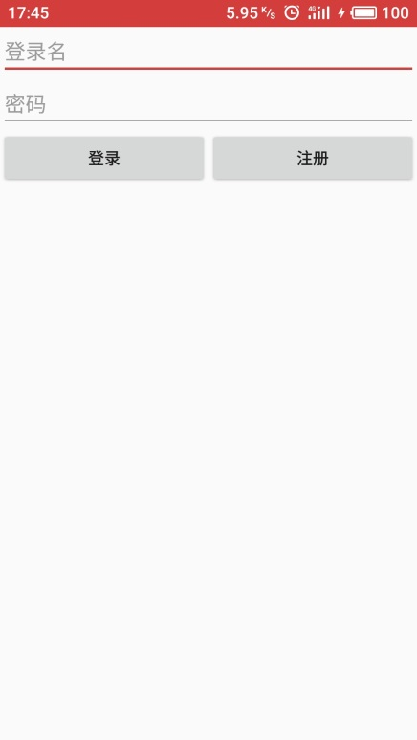

## 4.3数据库搭建

主要需要存储抓取的新闻或者视频的相关信息，采用Android内置的Sqlite数据库。

新闻表

|  |  |  |  |  |
| --- | --- | --- | --- | --- |
| **属性** |  | **数据类型** |  | **说明** |
| **id** |  | int |  | 主键 |
| **author** |  | varchar |  | 新闻作者 |
| **click** |  | int |  | 新闻点击次数 |
| **time** |  | datetime |  | 新闻发布时间 |
| **title** |  | varchar |  | 新闻标题 |
| **url** |  | varchar |  | 新闻url地址 |

## 4.4后台服务器搭建

由于本app采用抓取新闻方式，因此新闻视频等都通过解析后存储在本地数据库，不需要进行存储在网络服务器，网络服务器只需要存储用户的账号密码，头像昵称等相关信息即可，所以我们采用了建议的网络第三方云数据库BMOB数据库

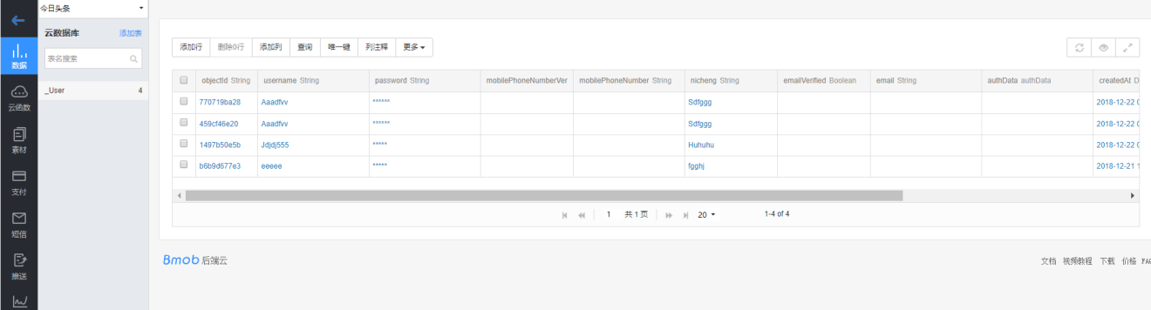

# 5具体功能实现的代码

## 5.1后台服务器连接

super.onCreate(savedInstanceState);

setContentView(R.layout.activity_denglu_);

Bmob.initialize(this, "fbf3514decb00037fc3a1d8c10301453");

initialize();

initView();

## 5.2下拉刷新以及首页与刷新图标的切换

public void initListener() {  
 mTabAdapter = new MainTabAdapter(mFragments, getSupportFragmentManager());  
 mVpContent.setAdapter(mTabAdapter);  
 mVpContent.setOffscreenPageLimit(mFragments.size());  
 mBottomBarLayout.setViewPager(mVpContent);  
 //设置条目点击的监听  
 mBottomBarLayout.setOnItemSelectedListener(new BottomBarLayout.OnItemSelectedListener() {  
 @Override  
 public void onItemSelected(BottomBarItem bottomBarItem, int position) {  
 setStatusBarColor(position);//设置状态栏颜色  
  
 Jzvd.releaseAllVideos();//底部页签切换或者是下拉刷新，释放资源  
  
 if (position == 0 || position == 1) {  
 //如果点击的是首页  
 if (mBottomBarLayout.getCurrentItem() == position) {  
 //如果当前页码和点击的页码一致,进行下拉刷新  
 String channelCode = "";  
 if (position == 0) {  
 channelCode = ((HomeFragment) mFragments.get(0)).getCurrentChannelCode();//获取到首页当前显示的fragment的频道  
 } else {  
 channelCode = ((VideoFragment) mFragments.get(1)).getCurrentChannelCode();//获取到视频当前显示的fragment的频道  
 }  
 postTabRefreshEvent(bottomBarItem, position, channelCode);//发送下拉刷新的事件  
 }  
 return;  
 }  
  
 //如果点击了其他条目  
 BottomBarItem bottomItem = mBottomBarLayout.getBottomItem(0);  
 bottomItem.setIconSelectedResourceId(R.mipmap.tab_home_selected);//更换为原来的图标  
  
 cancelTabLoading(bottomItem);//停止旋转动画  
 }  
 });  
}

## 5.3获取新闻记录

public class NewsRecordHelper {

private static Gson mGson = new Gson();

/**

* 获取数据库保存的某个频道的最后一条记录

*

* @param channelCode 频道

* @return

*/

public static NewsRecord getLastNewsRecord(String channelCode) {

return DataSupport.where("channelCode=?", channelCode).findLast(NewsRecord.class);

}

/**

* 获取某个频道上一组新闻记录

*

* @param channelCode 频道

* @param page 页码

* @return

*/

public static NewsRecord getPreNewsRecord(String channelCode, int page) {

List<NewsRecord> newsRecords = selectNewsRecords(channelCode, page - 1);

if (ListUtils.isEmpty(newsRecords)) {

return null;

}

return newsRecords.get(0);

}

/**

* 保存新闻记录

*

* @param channelCode

* @param json

*/

public static void save(String channelCode, String json) {

int page = 1;

NewsRecord lastNewsRecord = getLastNewsRecord(channelCode);

if (lastNewsRecord != null) {

//如果有记录

page = lastNewsRecord.getPage() + 1;//页码为最后一条的页码加1

}

//保存新的记录

NewsRecord newsRecord = new NewsRecord(channelCode, page, json, System.currentTimeMillis());

newsRecord.saveOrUpdate("channelCode = ? and page = ?", channelCode, String.valueOf(page));

}

/**

* 根据频道码和页码查询新闻记录

* @param channelCode

* @param page

* @return

*/

private static List<NewsRecord> selectNewsRecords(String channelCode, int page) {

return DataSupport

.where("channelCode = ? and page = ?", channelCode, String.valueOf(page))

.find(NewsRecord.class);

}

/**

* 将json转换成新闻集合

*

* @param json

* @return

*/

public static List<News> convertToNewsList(String json) {

return mGson.fromJson(json, new TypeToken<List<News>>() {

}.getType());

}

}

## 5.4和时间相关的工具类的封装

public class TimeUtils {

public static final long ONE_MINUTE_MILLIONS = 60 * 1000;

public static final long ONE_HOUR_MILLIONS = 60 * ONE_MINUTE_MILLIONS;

public static final long ONE_DAY_MILLIONS = 24 * ONE_HOUR_MILLIONS;

/**

* 获取短时间格式

*

* @return

*/

public static String getShortTime(long millis) {

Date date = new Date(millis);

Date curDate = new Date();

String str = "";

long durTime = curDate.getTime() - date.getTime();

int dayStatus = calculateDayStatus(date, new Date());

if (durTime <= 10 * ONE_MINUTE_MILLIONS) {

str = "刚刚";

} else if (durTime < ONE_HOUR_MILLIONS) {

str = durTime / ONE_MINUTE_MILLIONS + "分钟前";

} else if (dayStatus == 0) {

str = durTime / ONE_HOUR_MILLIONS + "小时前";

} else if (dayStatus == -1) {

str = "昨天" + DateFormat.format("HH:mm", date);

} else if (isSameYear(date, curDate) && dayStatus < -1) {

str = DateFormat.format("MM-dd", date).toString();

} else {

str = DateFormat.format("yyyy-MM", date).toString();

}

return str;

}

/**

* 判断是否是同一年

* @param targetTime

* @param compareTime

* @return

*/

public static boolean isSameYear(Date targetTime, Date compareTime) {

Calendar tarCalendar = Calendar.getInstance();

tarCalendar.setTime(targetTime);

int tarYear = tarCalendar.get(Calendar.YEAR);

Calendar compareCalendar = Calendar.getInstance();

compareCalendar.setTime(compareTime);

int comYear = compareCalendar.get(Calendar.YEAR);

return tarYear == comYear;

}

/**

* 判断是否处于今天还是昨天，0表示今天，-1表示昨天，小于-1则是昨天以前

* @param targetTime

* @param compareTime

* @return

*/

public static int calculateDayStatus(Date targetTime, Date compareTime) {

Calendar tarCalendar = Calendar.getInstance();

tarCalendar.setTime(targetTime);

int tarDayOfYear = tarCalendar.get(Calendar.DAY_OF_YEAR);

Calendar compareCalendar = Calendar.getInstance();

compareCalendar.setTime(compareTime);

int comDayOfYear = compareCalendar.get(Calendar.DAY_OF_YEAR);

return tarDayOfYear - comDayOfYear;

}

/**

* 将秒数转换成00:00的字符串，如 118秒 -> 01:58

* @param time

* @return

*/

public static String secToTime(int time) {

String timeStr = null;

int hour = 0;

int minute = 0;

int second = 0;

if (time <= 0)

return "00:00";

else {

minute = time / 60;

if (minute < 60) {

second = time % 60;

timeStr = unitFormat(minute) + ":" + unitFormat(second);

} else {

hour = minute / 60;

if (hour > 99)

return "99:59:59";

minute = minute % 60;

second = time - hour * 3600 - minute * 60;

timeStr = unitFormat(hour) + ":" + unitFormat(minute) + ":"

+ unitFormat(second);

}

}

return timeStr;

}

public static String unitFormat(int i) {

String retStr = null;

if (i >= 0 && i < 10)

retStr = "0" + Integer.toString(i);

else

retStr = "" + i;

return retStr;

}

}

## 5.5视频解析加密

public abstract class VideoPathDecoder {

public static final String TAG = VideoPathDecoder.class.getSimpleName();

public void decodePath(String srcUrl) {

KLog.e(TAG,"srcUrl: " + srcUrl);

ApiRetrofit.getInstance().getApiService().getVideoHtml(srcUrl)

.flatMap(new Func1<String, Observable<ResultResponse<VideoModel>>>() {

@Override

public Observable<ResultResponse<VideoModel>> call(String response) {

Pattern pattern = Pattern.compile("videoId: '(.+)'");

Matcher matcher = pattern.matcher(response);

if (matcher.find()) {

String videoId = matcher.group(1);

KLog.e(TAG,"videoId: " + videoId);

//1.将/video/urls/v/1/toutiao/mp4/{videoid}?r={Math.random()}，进行crc32加密。

String r = getRandom();

KLog.e(TAG,"r: " + r);

CRC32 crc32 = new CRC32();

String s = String.format(ApiConstant.URL_VIDEO, videoId, r);

//进行crc32加密。

crc32.update(s.getBytes());

String crcString = crc32.getValue() + "";

//2.访问http://i.snssdk.com/video/urls/v/1/toutiao/mp4/{videoid}?r={Math.random()}&s={crc32值}

String url = ApiConstant.HOST_VIDEO + s + "&s=" + crcString;

KLog.e(TAG,"s: " + crcString);

Log.i(TAG,url);

return ApiRetrofit.getInstance().getApiService().getVideoData(url);

}

return null;

}

})

.map(new Func1<ResultResponse<VideoModel>, Video>() {

@Override

public Video call(ResultResponse<VideoModel> videoModelResultResponse) {

VideoModel.VideoListBean data = videoModelResultResponse.data.video_list;

if (data.video_3 != null) {

return updateVideo(data.video_3);

}

if (data.video_2 != null) {

return updateVideo(data.video_2);

}

if (data.video_1 != null) {

return updateVideo(data.video_1);

}

return null;

}

private String getRealPath(String base64) {

return new String(Base64.decode(base64.getBytes(), Base64.DEFAULT));

}

private Video updateVideo(Video video) {

//base64解码

video.main_url = getRealPath(video.main_url);

return video;

}

})

.subscribeOn(Schedulers.io())

.observeOn(AndroidSchedulers.mainThread())

.subscribe(new Subscriber<Video>() {

@Override

public void onCompleted() {

}

@Override

public void onError(Throwable e) {

e.printStackTrace();

onDecodeError(UIUtils.getString(R.string.video_parse_error));

}

@Override

public void onNext(Video video) {

KLog.e(TAG,"视频地址：" + video.main_url);

onSuccess(video.main_url);

}

});

}

private String getRandom() {

Random random = new Random();

StringBuilder result = new StringBuilder();

for (int i = 0; i < 16; i++) {

result.append(random.nextInt(10));

}

return result.toString();

}

public abstract void onSuccess(String url);

public abstract void onDecodeError(String errorMsg);

}

## 5.6Activity的基类

@Override

public final void onCreate(@Nullable Bundle savedInstanceState) {

super.onCreate(savedInstanceState);

if (enableSlideClose()) {

ParallaxBackLayout layout = ParallaxHelper.getParallaxBackLayout(this, true);

layout.setEdgeMode(EDGE_MODE_DEFAULT);//边缘滑动

layout.setEdgeFlag(getEdgeDirection());

layout.setLayoutType(getSlideLayoutType(),null);

layout.setSlideCallback(new ParallaxBackLayout.ParallaxSlideCallback() {

@Override

public void onStateChanged(int state) {

//收起软键盘

UIUtils.hideInput(getWindow().getDecorView());

}

@Override

public void onPositionChanged(float percent) {

}

});

}

this.savedInstanceState = savedInstanceState;

//初始化的时候将其添加到集合中

synchronized (mActivities) {

mActivities.add(this);

}

mPresenter = createPresenter();

//子类不再需要设置布局ID，也不再需要使用ButterKnife.bind()

setContentView(provideContentViewId());

ButterKnife.bind(this);

initView();

initData();

initListener();

}

public boolean enableSlideClose() {

return true;

}

/**

* 默认为左滑，子类可重写返回对应的方向

* @return

*/

public int getEdgeDirection(){

return EDGE_LEFT;

}

/**

* 默认为覆盖滑动关闭效果，子类可重写

* @return

*/

public int getSlideLayoutType() {

return LAYOUT_COVER;

}

public void initView() {

}

public void initData() {

}

/**

* 退出应用的方法

*/

public static void exitApp() {

ListIterator<Activity> iterator = mActivities.listIterator();

while (iterator.hasNext()) {

Activity next = iterator.next();

next.finish();

}

}

public static Activity getCurrentActivity() {

return mCurrentActivity;

}

/**

* 统一退出控制

*/

@Override

public void onBackPressed() {

if (mCurrentActivity instanceof MainActivity){

//如果是主页面

if (System.currentTimeMillis() - mPreTime > 2000) {// 两次点击间隔大于2秒

// UIUtils.showToast("再按一次，退出应用");

mPreTime = System.currentTimeMillis();

return;

}

}

super.onBackPressed();// finish()

}

public boolean isEventBusRegisted(Object subscribe) {

return EventBus.getDefault().isRegistered(subscribe);

}

public void registerEventBus(Object subscribe) {

if (!isEventBusRegisted(subscribe)) {

EventBus.getDefault().register(subscribe);

}

}

public void unregisterEventBus(Object subscribe) {

if (isEventBusRegisted(subscribe)) {

EventBus.getDefault().unregister(subscribe);

}

}

/**

* 申请运行时权限

*/

public void requestRuntimePermission(String[] permissions, PermissionListener permissionListener) {

mPermissionListener = permissionListener;

List<String> permissionList = new ArrayList<>();

for (String permission : permissions) {

if (ContextCompat.checkSelfPermission(this, permission) != PackageManager.PERMISSION_GRANTED) {

permissionList.add(permission);

}

}

if (!permissionList.isEmpty()) {

ActivityCompat.requestPermissions(this, permissionList.toArray(new String[permissionList.size()]), 1);

} else {

permissionListener.onGranted();

}

}

## 5.7Fragment的基类

public abstract class BaseFragment<T extends BasePresenter> extends LazyLoadFragment {

protected T mPresenter;

private View rootView;

protected StateView mStateView;//用于显示加载中、网络异常，空布局、内容布局

protected Activity mActivity;

@Override

public void onCreate(Bundle savedInstanceState) {

super.onCreate(savedInstanceState);

mPresenter = createPresenter();

}

@Override

public View onCreateView(LayoutInflater inflater, ViewGroup container, Bundle savedInstanceState) {

if (rootView == null) {

rootView = inflater.inflate(provideContentViewId(),container,false);

ButterKnife.bind(this, rootView);

mStateView = StateView.inject(getStateViewRoot());

if (mStateView != null){

mStateView.setLoadingResource(R.layout.page_loading);

mStateView.setRetryResource(R.layout.page_net_error);

}

initView(rootView);

initData();

initListener();

} else {

ViewGroup parent = (ViewGroup) rootView.getParent();

if (parent != null) {

parent.removeView(rootView);

}

}

return rootView;

}

/**StateView的根布局，默认是整个界面，如果需要变换可以重写此方法*/

public View getStateViewRoot() {

return rootView;

}

@Override

protected void onFragmentFirstVisible() {

//当第一次可见的时候，加载数据

loadData();

}

//用于创建Presenter和判断是否使用MVP模式(由子类实现)

protected abstract T createPresenter();

//得到当前界面的布局文件id(由子类实现)

protected abstract int provideContentViewId();

//加载数据

protected abstract void loadData();

@Override

public void onDestroy() {

super.onDestroy();

if (mPresenter != null) {

mPresenter.detachView();

mPresenter = null;

}

rootView = null;

}

public boolean isEventBusRegisted(Object subscribe) {

return EventBus.getDefault().isRegistered(subscribe);

}

public void registerEventBus(Object subscribe) {

if (!isEventBusRegisted(subscribe)) {

EventBus.getDefault().register(subscribe);

}

}

public void unregisterEventBus(Object subscribe) {

if (isEventBusRegisted(subscribe)) {

EventBus.getDefault().unregister(subscribe);

}

}

}

## 5.8频道编辑操作的实现

helper.setText(R.id.tvTitle, channel.title)

.setOnClickListener(R.id.tvEdit, new View.OnClickListener() {

@Override

public void onClick(View v) {

if (!mIsEdit) {

startEditMode(true);

helper.setText(R.id.tvEdit, "完成");

} else {

startEditMode(false);

helper.setText(R.id.tvEdit, "编辑");

}

}

});

break;

case Channel.TYPE_OTHER:

//频道推荐

helper.setText(R.id.tvTitle, channel.title)

.setGone(R.id.tvEdit, false);

break;

case Channel.TYPE_MY_CHANNEL:

//我的频道列表

helper

.setVisible(R.id.ivDelete, mIsEdit && !(channel.title.equals("推荐")))//编辑模式就显示删除按钮

.setOnLongClickListener(R.id.rlItemView, new View.OnLongClickListener() {

@Override

public boolean onLongClick(View v) {

if (!mIsEdit) {

//开启编辑模式

startEditMode(true);

mEditViewHolder.setText(R.id.tvEdit, "完成");

}

if (onChannelDragListener != null)

onChannelDragListener.onStarDrag(helper);

return true;

}

}).setOnTouchListener(R.id.tvChannel, new View.OnTouchListener() { @Override

public void onClick(View v) {

//执行删除，移动到推荐频道列表

if (mIsEdit) {

int otherFirstPosition = getOtherFirstPosition();

int currentPosition = helper.getAdapterPosition() - getHeaderLayoutCount();

//获取到目标View

View targetView = mRecyclerView.getLayoutManager().findViewByPosition(otherFirstPosition);

//获取当前需要移动的View

View currentView = mRecyclerView.getLayoutManager().findViewByPosition(currentPosition);

// 如果targetView不在屏幕内,则indexOfChild为-1 此时不需要添加动画,因为此时notifyItemMoved自带一个向目标移动的动画

// 如果在屏幕内,则添加一个位移动画

if (mRecyclerView.indexOfChild(targetView) >= 0 && otherFirstPosition != -1) {

RecyclerView.LayoutManager manager = mRecyclerView.getLayoutManager();

int spanCount = ((GridLayoutManager) manager).getSpanCount();

int targetX = targetView.getLeft();

int targetY = targetView.getTop();

int myChannelSize = getMyChannelSize();

if (myChannelSize % spanCount == 1) {

//我的频道最后一行 之后一个，移动后

targetY -= targetView.getHeight();

}

//我的频道 移动到 推荐频道的第一个

channel.setItemType(Channel.TYPE_OTHER_CHANNEL);//改为推荐频道类型

if (onChannelDragListener != null)

onChannelDragListener.onMoveToOtherChannel(currentPosition, otherFirstPosition - 1);

startAnimation(currentView, targetX, targetY);

} else {

channel.setItemType(Channel.TYPE_OTHER_CHANNEL);//改为推荐频道类型

if (otherFirstPosition == -1) otherFirstPosition = mData.size();

if (onChannelDragListener != null)

onChannelDragListener.onMoveToOtherChannel(currentPosition, otherFirstPosition - 1);

}

// GlobalParams.mRemovedChannels.add(channel);

}

}

});

break;

case Channel.TYPE_OTHER_CHANNEL:

//频道推荐列表

helper.setText(R.id.tvChannel, channel.title).setVisible(R.id.ivDelete, false)

.setOnClickListener(R.id.tvChannel, new View.OnClickListener() {

@Override

public void onClick(View v) {

int myLastPosition = getMyLastPosition();

int currentPosition = helper.getAdapterPosition() - getHeaderLayoutCount();

//获取到目标View

View targetView = mRecyclerView.getLayoutManager().findViewByPosition(myLastPosition);

//获取当前需要移动的View

View currentView = mRecyclerView.getLayoutManager().findViewByPosition(currentPosition);

// 如果targetView不在屏幕内,则indexOfChild为-1 此时不需要添加动画,因为此时notifyItemMoved自带一个向目标移动的动画

// 如果在屏幕内,则添加一个位移动画

if (mRecyclerView.indexOfChild(targetView) >= 0 && myLastPosition != -1) {

RecyclerView.LayoutManager manager = mRecyclerView.getLayoutManager();

int spanCount = ((GridLayoutManager) manager).getSpanCount();

int targetX = targetView.getLeft() + targetView.getWidth();

int targetY = targetView.getTop();

int myChannelSize = getMyChannelSize();//这里我是为了偷懒 ，算出来我的频道的大小

if (myChannelSize % spanCount == 0) {

//添加到我的频道后会换行，所以找到倒数第4个的位置

View lastFourthView = mRecyclerView.getLayoutManager().findViewByPosition(getMyLastPosition() - 3);

// View lastFourthView = mRecyclerView.getChildAt(getMyLastPosition() - 3);

targetX = lastFourthView.getLeft();

targetY = lastFourthView.getTop() + lastFourthView.getHeight();

}

@Override

public void onAnimationStart(Animation animation) {

}

@Override

public void onAnimationEnd(Animation animation) {

parent.removeView(mirrorView);//删除添加的镜像View

if (currentView.getVisibility() == View.INVISIBLE) {

currentView.setVisibility(View.VISIBLE);//显示隐藏的View

}

}

@Override

public void onAnimationRepeat(Animation animation) {

}

});

}

/**

* 添加需要移动的 镜像View

*/

private ImageView addMirrorView(ViewGroup parent, View view) {

view.destroyDrawingCache();

//首先开启Cache图片 ，然后调用view.getDrawingCache()就可以获取Cache图片

view.setDrawingCacheEnabled(true);

ImageView mirrorView = new ImageView(view.getContext());

//获取该view的Cache图片

Bitmap bitmap = Bitmap.createBitmap(view.getDrawingCache());

mirrorView.setImageBitmap(bitmap);

//销毁掉cache图片

view.setDrawingCacheEnabled(false);

int[] locations = new int[2];

view.getLocationOnScreen(locations);//获取当前View的坐标

int[] parenLocations = new int[2];

mRecyclerView.getLocationOnScreen(parenLocations);//获取RecyclerView所在坐标

FrameLayout.LayoutParams params = new FrameLayout.LayoutParams(bitmap.getWidth(), bitmap.getHeight());

params.setMargins(locations[0], locations[1] - parenLocations[1], 0, 0);

parent.addView(mirrorView, params);//在RecyclerView的Parent添加我们的镜像View，parent要是FrameLayout这样才可以放到那个坐标点

return mirrorView;

}

private int ANIM_TIME = 360;

/**

* 获取位移动画

*/

private TranslateAnimation getTranslateAnimator(float targetX, float targetY) {

TranslateAnimation translateAnimation = new TranslateAnimation(

Animation.RELATIVE_TO_SELF, 0f,

Animation.ABSOLUTE, targetX,

Animation.RELATIVE_TO_SELF, 0f,

Animation.ABSOLUTE, targetY);

// RecyclerView默认移动动画250ms 这里设置360ms 是为了防止在位移动画结束后 remove(view)过早 导致闪烁

translateAnimation.setDuration(ANIM_TIME);

translateAnimation.setFillAfter(true);

return translateAnimation;

}

/**

* 获取推荐频道列表的第一个position

*

* @return

*/

private int getOtherFirstPosition() {

//之前找到了第一个pos直接返回

// if (mOtherFirstPosition != 0) return mOtherFirstPosition;

for (int i = 0; i < mData.size(); i++) {

Channel channel = (Channel) mData.get(i);

if (Channel.TYPE_OTHER_CHANNEL == channel.getItemType()) {

//找到第一个直接返回

return i;

}

}

return -1;

}

/**

* 我的频道最后一个的position

*

* @return

*/

private int getMyLastPosition() {

for (int i = mData.size() - 1; i > -1; i--) {

Channel channel = (Channel) mData.get(i);

if (Channel.TYPE_MY_CHANNEL == channel.getItemType()) {

//找到第一个直接返回

return i;

}

}

return -1;

}

/**

* 开启编辑模式

*/

private void startEditMode(boolean isEdit) {

mIsEdit = isEdit;

int visibleChildCount = mRecyclerView.getChildCount();

for (int i = 0; i < visibleChildCount; i++) {

View view = mRecyclerView.getChildAt(i);

ImageView imgEdit = (ImageView) view.findViewById(R.id.ivDelete);

if (imgEdit != null) {

boolean isVis = imgEdit.getTag() == null ? false : (boolean) imgEdit.getTag();

imgEdit.setVisibility(isVis && isEdit && !mData.get(i).title.equals("推荐") ? View.VISIBLE : View.INVISIBLE);

}

}

}

}

# 6总结

经过长达近一个月的的不懈努力，Android仿今日头条的软件终于完成了，使用用户可以通过我们的款新闻客户端查看实时新闻，还可以分类查看，设置自己喜欢的频道类型，还能够观看视频，小品，娱乐等众多分类，具有极佳的使用体验。

在这段实践设计过程中，发现Android的app开发需要用到许多的Java的基础知识，在这方面Java语言带给我了很多的方便，但是，由于之前并不是非常系统的学习java语言，导致在这过程中我们也遇到了许多的问题，不过最终通过我和队友的探讨以及查阅资料，我们还是克服了这些。

在之前的课程当中，我们并没有详细的讲解有关Fragment的知识，在应用中也出现了碎片的显示隐藏的相关问题，最终通过网上的一篇文章，通过学习搞懂了碎片的知识，然后发现这样用碎片做成的ui界面真的非常方便简洁。fragments 的设计不需要你来亲自管理view hierarchy 的复杂变化，通过将Activity 的布局分散到frament 中，可以在运行时修改activity 的外观，并且由activity 管理的back stack 中保存些变化。当一个片段指定了自身的布局时，它能和其他片段配置成不同的组合，在活动中为不同的屏幕尺寸修改布局配置。

同时，在这次的实验中，我们运用了许多第三方的库以及插件，比如BottomBarLayout(轻量级底部导航栏)、BaseRecyclerViewAdapterHelper(ReclerView万能适配器)、StateView(用于几种状态布局的切换)、JieCaoVideoPlayer，改名 JiaoZiVideoPlayer (视频播放)、BGARefreshLayout-Android(下拉刷新)、Eyes(修改状态栏颜色)、KLog(log管理)等等。通过对这些第三方库的学习，并不断地进行尝试，我们最终将这些库的功能在我们的软件中实现。发现在以后的开发中，很有必要善于运用第三方库，这样不仅方便自己，而且能让自己的程序变的更加方便整洁，运行速度更加快速，不出现卡顿情况。

总之，在这段时间里，我们小组遇到多很多困难，但是通过团队各种方式，这些困难问题都被一一解决，并且我们每个人都从中学到了许多许多，不仅仅是把整个学期的课堂内容贯穿在一起，还融入了大量的新鲜的东西，都受益匪浅。这也极大地鼓舞了我们每个人，让我们在以后的IT之路上更加自信，更加努力！